**SUMÁRIO**

1. Rodando o Upgrade Advisor 3

2. Realizando o upgrade 8

*A atualização só é suportada quando é direta, como por exemplo:*

*SQL Server 2008 Enterprise ---> SQL Server 2012 Enterprise*

*SQL Server 2008 Express ---> SQL Server 2012 Express*

*Você não poderá realizar esse upgrade caso a edição não seja a mesma.*

## Rodando o Upgrade Advisor

*O Upgrade Advisor deve ser da mesma versão que o banco para o qual você deseja realizar o upgrade para. (Ex.: Para realizar um upgrade para 2012, o Upgrade Advisor deverá ser Upgrade Advisor 2012).*

Instalar os dois arquivos contidos nas duas respectivas páginas.

C:\Users\3DB\Desktop\Imagens12319321093812083092189321\ss+(2015-11-20+at+04.24.06).jpg

Para instala-los é somente 'Next', sem modificações.

Primeiro o Transact-SQL ScriptDom e em seguida Upgrade Advisor 2012.

Executar o Upgrade Advisor que vai estar instalado no computador.

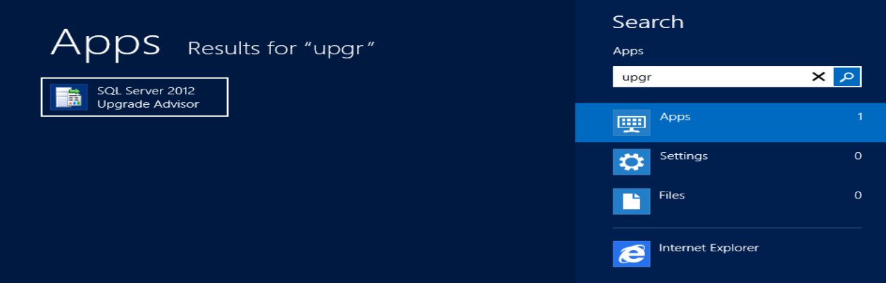

Executar o Analysis Wizard. 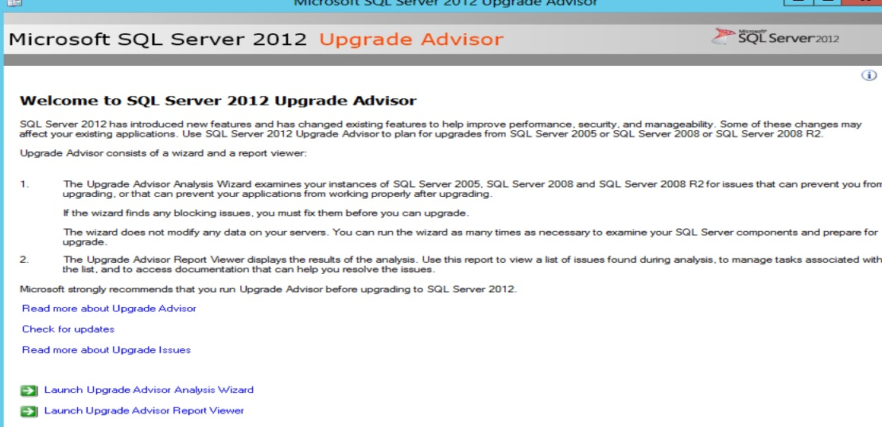

Next. 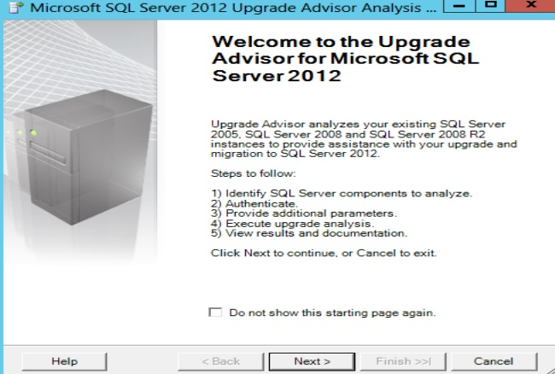

Detect, e em seguida Next. 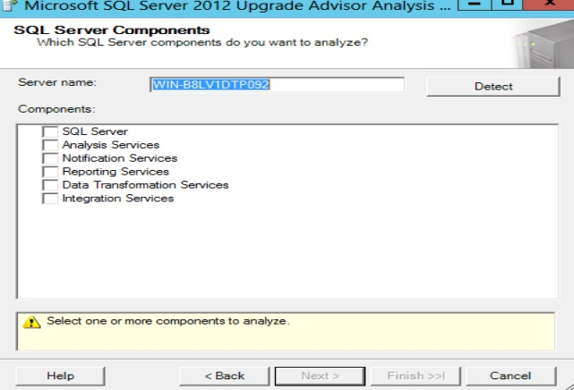

Next. 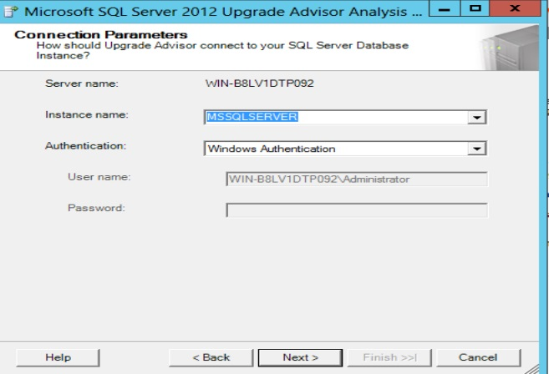

Caso exista trace, marque a opção Analyze trace file(s), e em seguida indique onde eles se encontram. Faça o mesmo para SQL Batch file(s), caso deseje. Next. 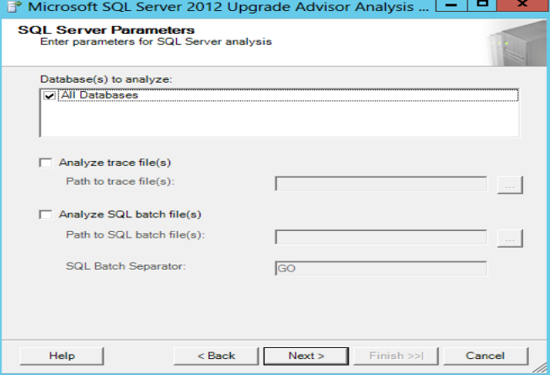

Run. 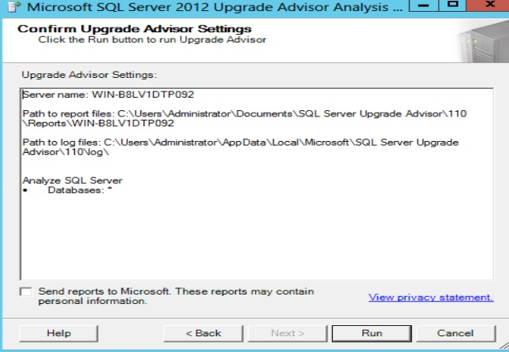

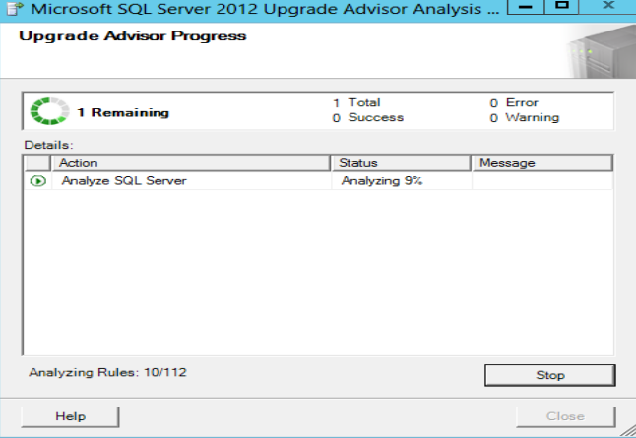

Após o término, execute o Report Viwer para ver os possíveis erros que ocorreriam durante o upgrade para a nova versão. 

Selecione 'Open Report', em azul, próximo ao canto superior direito. Selecione o relatório da última checagem disponível, que você acaba de realizar e analise o relatório.

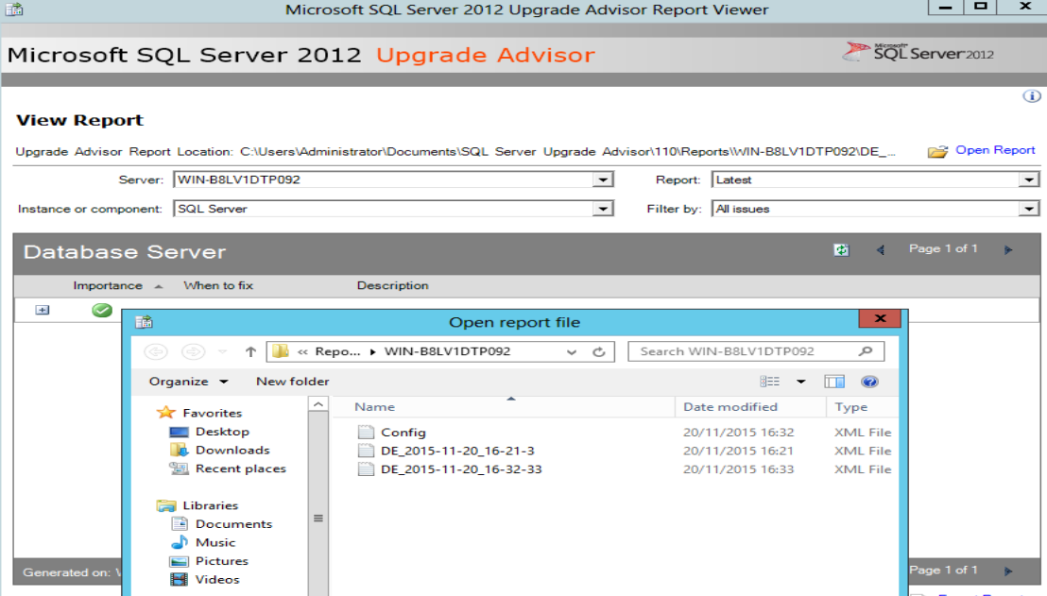

## Realizando o upgrade

*Realize um backup completo e previna-se dos erros relatados no Upgrade Advisor.*

Após baixar a versão desejada para a qual deseja atualizar, execute o setup e escolha a opção 'Upgrade from(...)"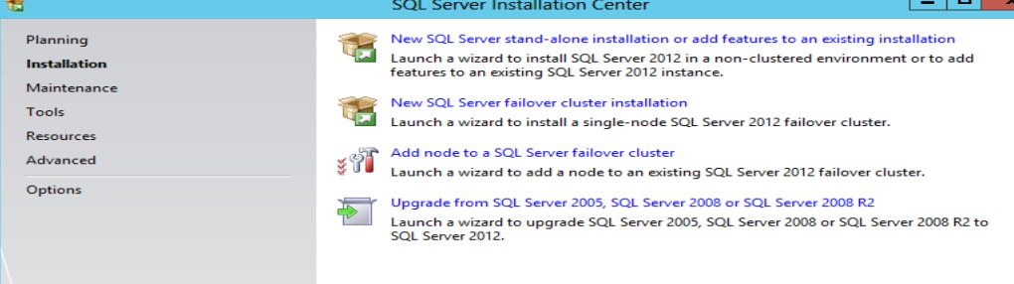

Ok. 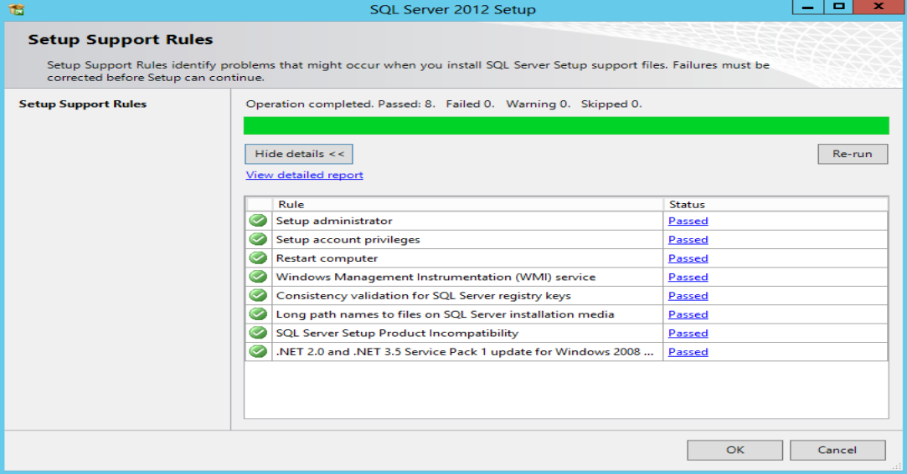

Next. 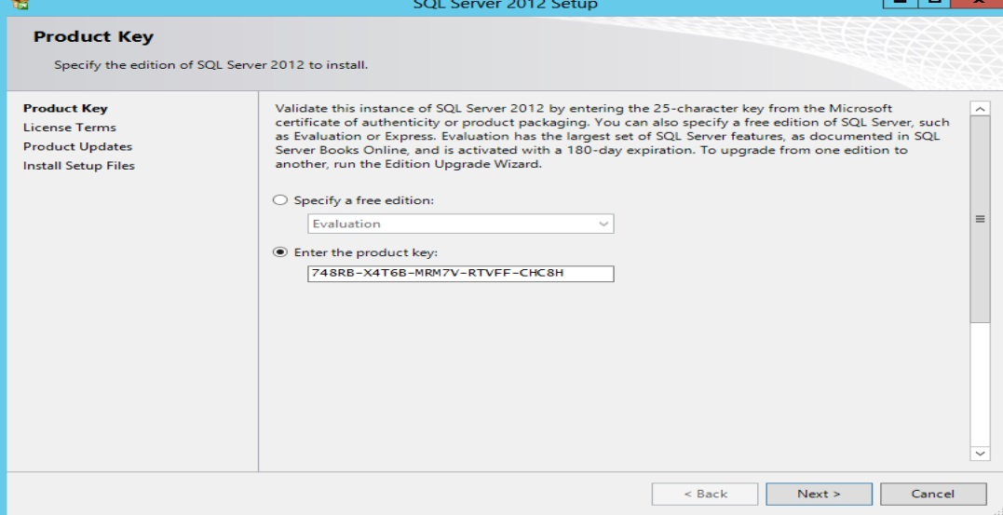

Next.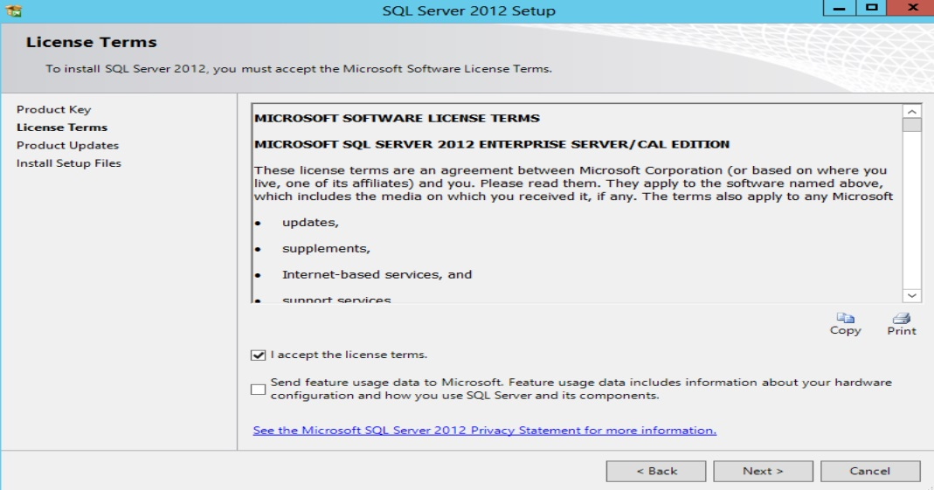

Next.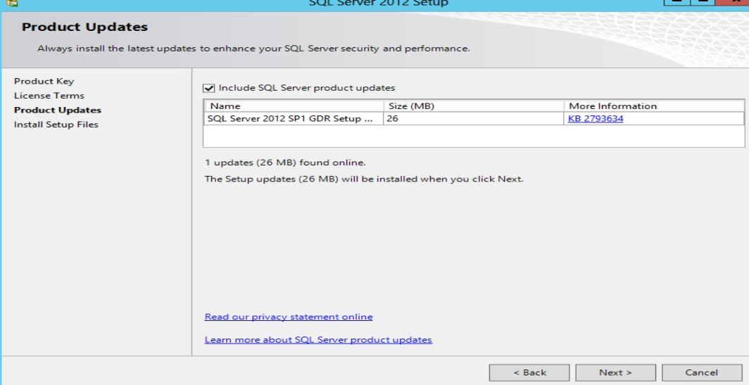

Aguarde a instalação finalizar e Next.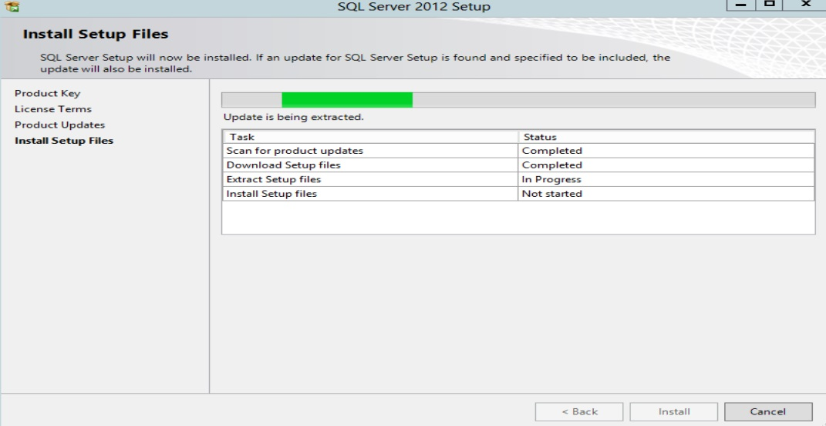

------------------------------------------------------------------------------------------------------------------------------

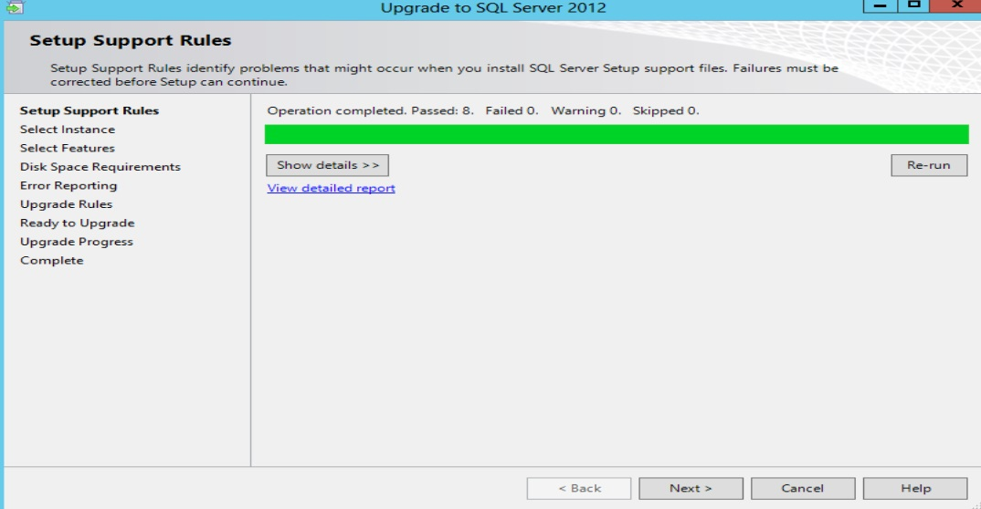

Selecione a instância que deseja realizar o upgrade e Next.

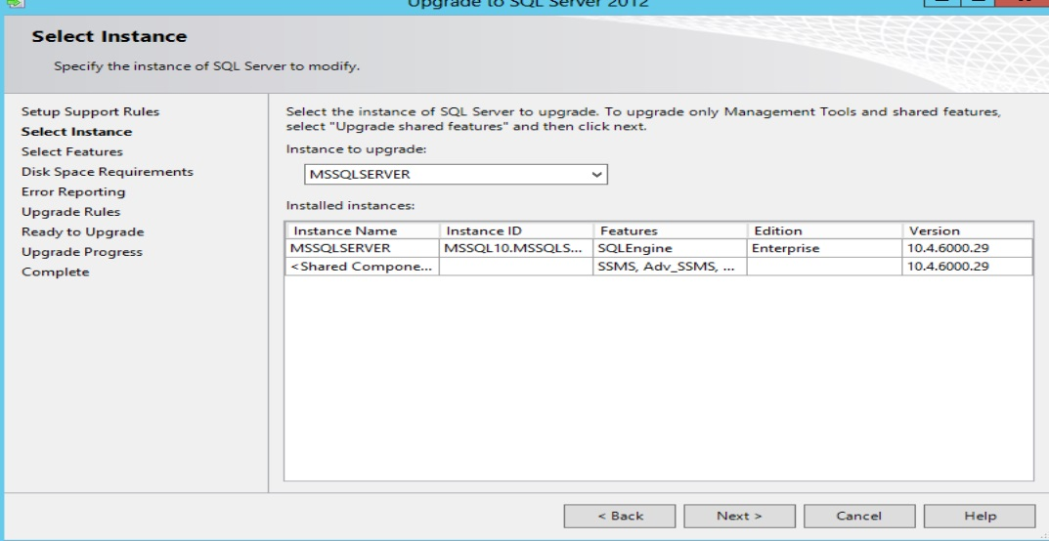

Next.

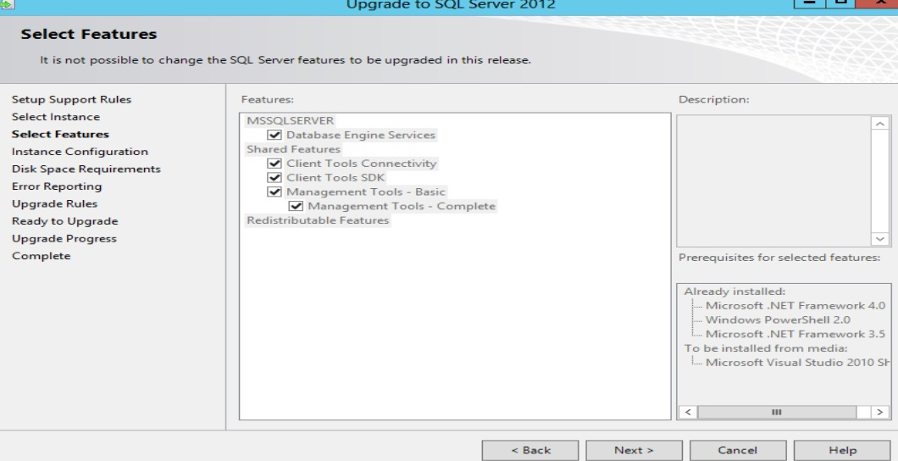

Next.

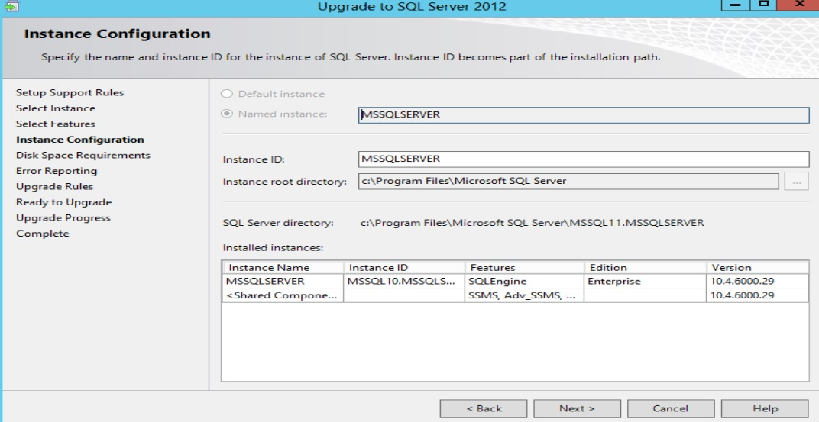

Next.

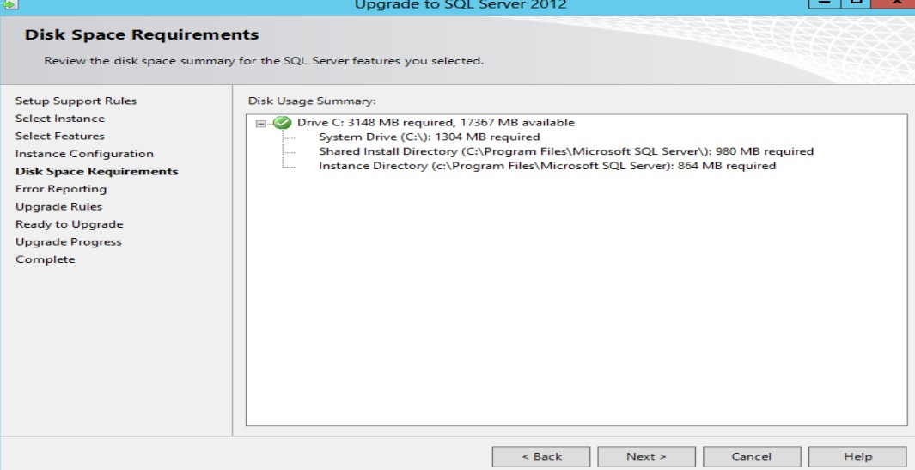

Next.

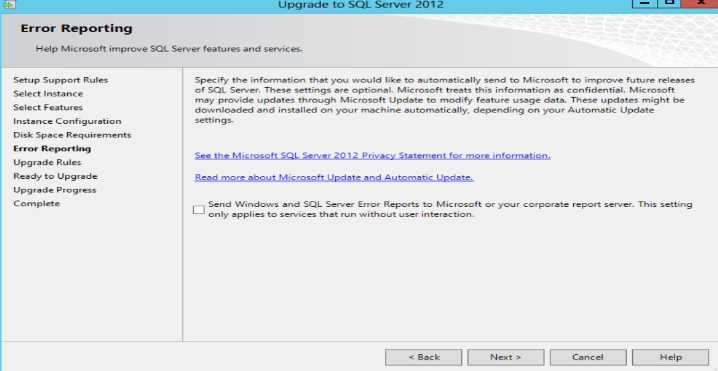

Next.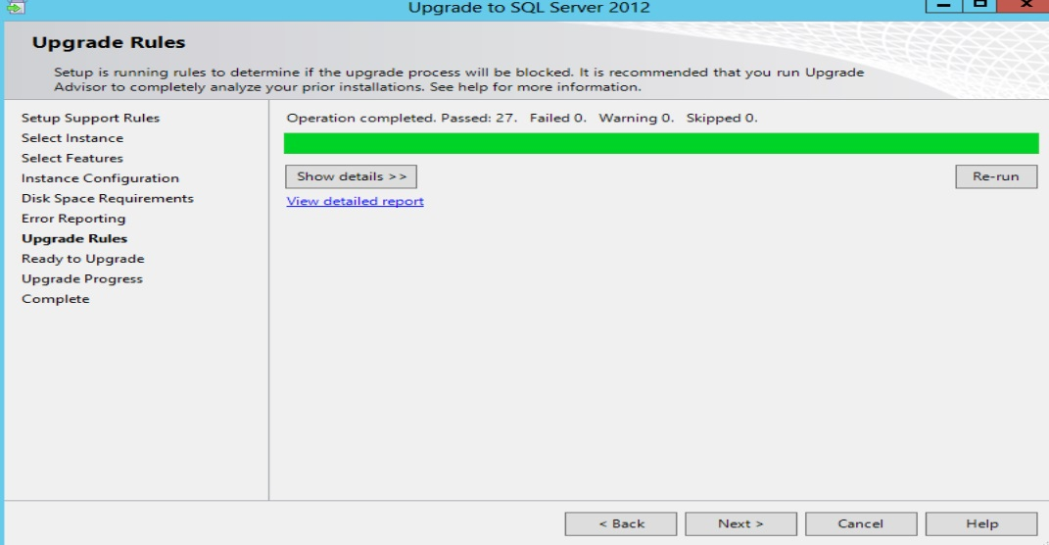

Upgrade.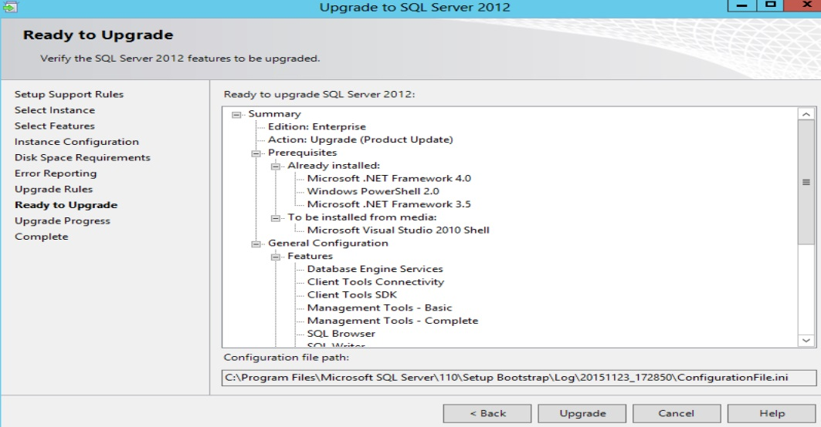

Close. 